**XU498** *Scheda creata il 24 giugno 2022*

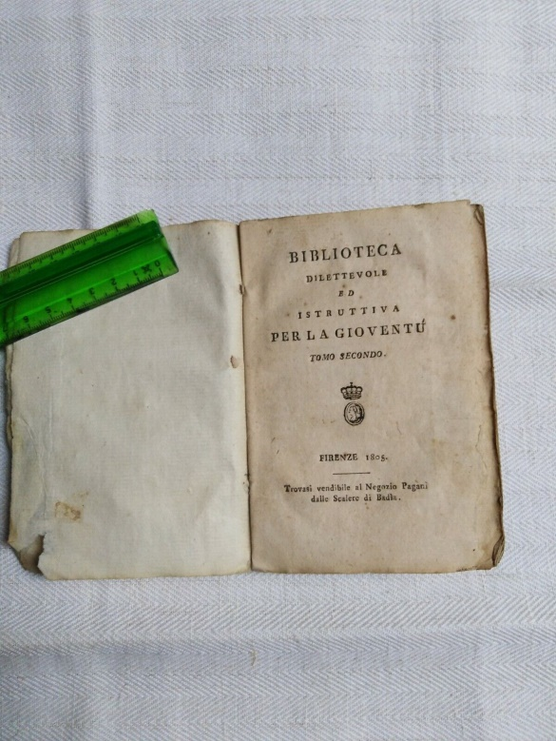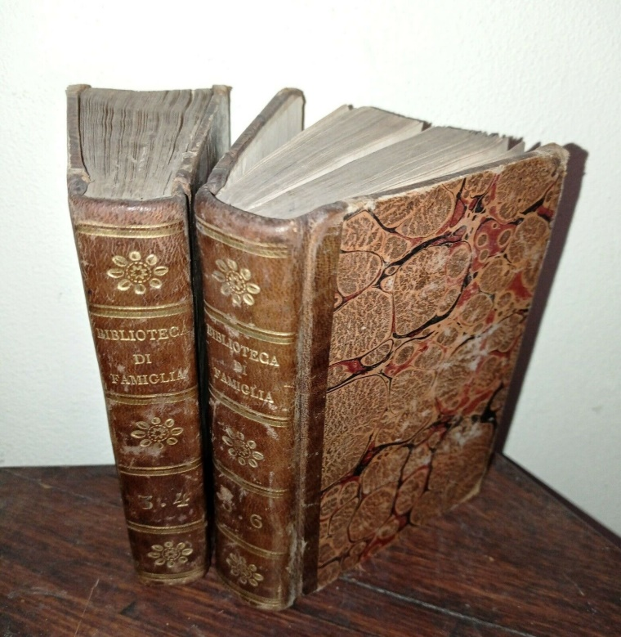

**Descrizione storico-bibliografica**

\***Biblioteca dilettevole ed istruttiva per la gioventù**. – Tomo 1.-tomo 4. - Firenze : trovasi vendibile al negozio Pagani alle Scalere di Badia, 1805. - 4 volumi ; 8°. ((Fregio xilografico sui frontespizi. - MODE050599

Libraio: [Pagani, Gioacchino](https://opac.sbn.it/c/search/opac?groupId=20122&item:5032:Nomi::@frase@=TO0V259226)

\***Biblioteca di famiglia :** ovvero lettura dilettevole, istruttiva e morale per la gioventù/ compilata da una società d'uomini di lettere. – Vol. 1.-vol. 6. - Milano : dalla Tipografia di commercio, 1821-1822. - 6 volumi : ill. ; 18º. ((Trimestrale. - TO0E142368

Variante del titolo: *Lettura dilettevole, istruttiva e morale per la gioventù

**Editore:** Tipografia di commercio <Milano>

\***Biblioteca universale dilettevole ed istruttiva**. - Vol. 1 (lug.-dic. 1823)-vol. 4 (gen.-giu. 1825). - Parma : Carmignani, 1823-1825. - 4 volumi. ((Mensile in vol. semestrali. – Poi pubblicato a Piacenza. - LO11032376

**Editore:** Carmignani

\***Biblioteca dilettevole ed istruttiva per la gioventù**. Tomo 1.-tomo 2. - Verona : dalla tipografia di Pietro Bisesti, 1825-1826. - 2 volumi ; 14 cm. ((Annuale. - MILE059226

Editore: Bisesti, Pietro

Soggetto: Giovani – Letture – 1805-1826

**Note e riferimenti bibliografici**

-[Gazzetta di Parma n. 84 (22 ottobre 1823)](https://books.google.it/books?id=4urcjDvh5VwC&pg=PA333&lpg=PA333&dq=Biblioteca+universale+dilettevole+ed+istruttiva&source=bl&ots=6dOMCde_Es&sig=ACfU3U0HEV1Mjpj8ln-0nwLUjOAoKSqFog&hl=it&sa=X&ved=2ahUKEwjar-r6-sX4AhWRlP0HHdV3Aj8Q6AF6BAgVEAM#v=onepage&q=Biblioteca%20universale%20dilettevole%20ed%20istruttiva&f=false)

-[Indice generale alfabetico dei primi 11 anni del Giornale di scienze, lettere e arti per la Sicilia, p.9](https://books.google.it/books?id=Gv15VxWWlA0C&pg=RA3-PA9&lpg=RA3-PA9&dq=Biblioteca+universale+dilettevole+ed+istruttiva&source=bl&ots=oaPD9_Jjco&sig=ACfU3U0WS7RVRTHsfUrWmTQeARgTnidlVA&hl=it&sa=X&ved=2ahUKEwjar-r6-sX4AhWRlP0HHdV3Aj8Q6AF6BAgUEAM#v=onepage&q=Biblioteca%20universale%20dilettevole%20ed%20istruttiva&f=false)